পদ্ধতি মুলক বর্ণনা

ADDRESS এর

রেজোলিউশন প্রোটোকল (এআরপি)

**একটি ইথারনেট ঠিকানা রেজোলিউশন প্রোটোকল**

**- বা -**

**নেটওয়ার্ক প্রোটোকল ঠিকানাগুলি রূপান্তর করা**

[https://tools.ietf.org/html/rfc826](https://www.google.com/url?q=https%3A%2F%2Ftools.ietf.org%2Fhtml%2Frfc826&sa=D&sntz=1&usg=AFQjCNHSlGxJe18c1VJeIV6ePn4xPAj3rA)

নিঃসন্দেহে আজকের বিশ্বে ইথারনেট কম্পিউটার নেটওয়ার্কিং প্রযুক্তিতে ব্যবহৃত সবচেয়ে জনপ্রিয় প্রযুক্তি। এর লক্ষণীয় বৈশিষ্ট্যগুলির মধ্যে একটি এটি উচ্চ কার্যকারিতা স্থায়িত্ব বৈশিষ্ট্য সরবরাহ করে। এটি সহ-সম্পর্কিত সু-সংজ্ঞায়িত প্রোটোকলগুলির একটি পরিবার যা দৈহিক মিডিয়া যেমন - কোক্সিয়াল কেবল, নেটওয়ার্ক ইন্টারফেস কার্ড (এনআইসি) ইত্যাদি ব্যবহার করে 10/100 এমবিপিএস ইত্যাদি হারে ডেটা সংক্রমণ করে

ইথারনেট প্রযুক্তিতে তথ্য প্যাকেটের আকারে একটি প্রকৃত মিডিয়া ব্যবহার করে প্রেরণ করা হয়। প্যাকেটের আকারের উপর নির্ভর করে, এতে থাকা ডেটাটি ছোট ছোট ফ্রেমে ভাঙ্গা এবং মোড়ানো হতে পারে এবং তারপরে গন্তব্যে প্রেরণ করা যেতে পারে যেখানে এটি আবার সংহত করা যায় can এই ফ্রেমগুলি প্রেরকের NIC ব্যবহার করে তারে লেখা হয়। এই প্যাকেটগুলি প্রেরকের দ্বারা এমন এক প্রাপকের জন্য তৈরি করা হয় যাকে নেটওয়ার্কে সংযুক্ত থাকা দরকার। প্যাকেটটি রাউটার বা সুইচগুলির মাধ্যমে তার গন্তব্যে পৌঁছতে পারে। একটি প্রোটোকল দুটি নেটওয়ার্ক পরিচয়ের মধ্যে যোগাযোগের জন্য নিয়মগুলির সেটকে সংজ্ঞায়িত করে। নোট করুন প্রেরক এবং প্রাপকের মধ্যে থাকা অন্য নেটওয়ার্কিং ডিভাইসগুলি প্রক্রিয়াজাতকরণের জন্য এই প্যাকেটগুলি তুলবে না বরং এটি বাদ পড়েছে। সুতরাং, আমাদের এমন একটি প্রোটোকল প্রয়োজন যেখানে <প্রোটোকল টাইপ, প্রোটোকল ঠিকানা> এর উপর ভিত্তি করে কেবল প্রেরক থেকে প্রাপকের কাছে কোনও পথ অতিক্রম করতে হবে।

**বিমূর্ত:**

আসুন আমরা ধরে নিই যে একই নেটওয়ার্কে দুটি এবং দুটি নেটওয়ার্কিং ডিভাইস রয়েছে এবং এর নীচে বৈশিষ্ট্য রয়েছে:

ডিভাইস এ:

ম্যাক = এম (এ)

আইপি = আই (এ)

ডিভাইস বি:

ম্যাক = এম (বি)

আইপি = আই (বি)

এখন এ বি সাথে যোগাযোগ করতে চায় এবং কেবল বি এর আইপি সম্পত্তি জানে। আই (বি) থেকে এম (বি) ম্যাপ করার জন্য এ এর ​​প্রোটোকল স্ট্যাক এআরপি মডিউলটি নিয়ে পরামর্শ করবে। সুতরাং এ এর ​​এআরপি মডিউল নেটওয়ার্কে একটি সম্প্রচার প্যাকেট প্রেরণ করবে যেখানে বি ডিভাইসটি তার ম্যাকের বিবরণ দিয়ে সাড়া দেবে। এখন এ এর ​​এআরপি মডিউলগুলি তারের মাধ্যমে প্রেরণের জন্য ইথারনেট প্যাকেট তৈরি করতে এই বিবরণগুলি ক্যাশে করে।

মন্তব্য:

ঠিকানা রেজোলিউশন প্রোটোকল (এআরপি) শারীরিক ঠিকানার (48-বিট ম্যাক ঠিকানা) আইপিভি 4 ঠিকানা (32-বিট লজিকাল ঠিকানা) ম্যাপ করার উদ্দেশ্যে টিসিপি / আইপি স্যুটের অন্যতম প্রধান প্রোটোকল। নেটওয়ার্ক ডিভাইসগুলিকে একটি লজিকাল নাম এবং নিম্ন স্তরের বা ম্যাক ঠিকানায় যৌক্তিক নামগুলি সমাধান করার জন্য প্রোটোকল বরাদ্দ করা হয়। অ্যাপ্লিকেশন স্তরের নেটওয়ার্ক অ্যাপ্লিকেশনগুলি অন্য ডিভাইসের সাথে যোগাযোগের জন্য আইপিভি 4 ঠিকানা ব্যবহার করে। যাইহোক, ডেটা লিঙ্ক স্তরে, ঠিকানাটি মোড হিসাবে ব্যবহৃত হয় ম্যাক অ্যাড্রেস (একটি 48-বিট শারীরিক ঠিকানা) যা স্থায়ীভাবে নেটওয়ার্ক কার্ডে জ্বালিয়ে দেওয়া হয়। অ্যাড্রেস রেজোলিউশন প্রোটোকল (এআরপি) এর উদ্দেশ্যটি হল আপনার স্থানীয় অঞ্চল নেটওয়ার্ক (ল্যান) এ সম্পর্কিত আইপিভি 4 ঠিকানার জন্য কোন নেটওয়ার্ক অ্যাপ্লিকেশন যোগাযোগের চেষ্টা করছে তার জন্য একটি ডিভাইসের ম্যাক ঠিকানা সন্ধান করা।

**সমস্যাটি:**

যেহেতু কম্পিউটার নেটওয়ার্কিং অস্তিত্ব লাভ করেছে সেখানে বিভিন্ন ইন্টারফেস সহ বিভিন্ন ধরণের নেটওয়ার্কিং ডিভাইস রয়েছে যা বিভিন্ন বিক্রেতাদের দ্বারা তৈরি এবং সরবরাহ করা হয়। আগে আলোচনা হিসাবে তাদের ফ্রেমের মাধ্যমে যোগাযোগ করা দরকার যা এখন টাইপ হিসাবে শ্রেণিবদ্ধ করা যায় - একটি প্যাকেটকে অন্যের থেকে আলাদা করে ishing নোট করুন যে নেটওয়ার্কে অন্যান্য বিভিন্ন ধরণের প্রোটোকল এবং হার্ডওয়্যার রয়েছে এবং তাদের সকলকে নির্দিষ্ট হারে প্যাকেটগুলি স্থানান্তর করার জন্য কেবলগুলির প্রয়োজন হয়। প্রোটোকল ঠিকানা 48-বিট ঠিকানা হতে পারে বা নাও হতে পারে - এগুলি 8 বিট থেকে 48 বিট ঠিকানায় পরিবর্তিত হতে পারে। 10Mbit ইথারনেট নেটওয়ার্ক ইথারনেট প্যাকেট শিরোনামে টাইপ ক্ষেত্রের মাধ্যমে এই প্রোটোকলগুলি (এবং আরও অনেকগুলি) একটি একক কেবলতে সহাবস্থান করতে দেয়।

একটি <প্রোটোকল, ঠিকানা> জুড়ি এবং একটি 48-বিট ইথারনেটের ঠিকানার মধ্যে গতিশীলভাবে চিঠিপত্র বিতরণ করার জন্য একটি প্রোটোকল প্রয়োজন। এআরপি স্থানীয় অঞ্চলে ডেটা লিংক স্তর (ওএসআইয়ের স্তর 2) বা সংযুক্ত ডিভাইসের পয়েন্ট-টু-পয়েন্ট লিঙ্ক নেটওয়ার্কের জন্য একই জন্য ব্যবহৃত হয়। ইথারনেট সমর্থিত নেটওয়ার্ক ডিভাইসে ম্যাক ঠিকানাগুলি স্থির 6-বাইট (48-বিট)। আইপি ঠিকানাগুলি কোনও ইন্টারফেসের জন্য কোনও স্থির কনফিগারেশন নয়। ডিভাইসগুলি একটি আইপি ঠিকানা দিয়ে ম্যানুয়ালি কনফিগার করা যায় বা তারা নেটওয়ার্কের ডায়নামিক হোস্ট কনফিগারেশন প্রোটোকল (ডিএইচসিপি) সার্ভার থেকে একটি পেতে পারে। নোট করুন যখনই গন্তব্য আইপি প্যাকেটের তথ্য পাওয়া না যায় তখন নেটওয়ার্ক / হোস্ট আইডির ভিত্তিতে এই ইথারনেট প্যাকেটগুলি নেটওয়ার্ক গেটওয়েতে ফরোয়ার্ড করা হবে।

**প্রেরণা:**

এর নির্ভরযোগ্যতা / গতির বৈশিষ্ট্যগুলির কারণে, ইথারনেট ব্যবহৃত জনপ্রিয় নেটওয়ার্কিং প্রোটোকল হয়ে উঠেছে। আরও এবং আরও প্রোটোকলগুলি এর স্ট্যাকের মধ্যে প্রয়োগ করা হয়েছিল। এখনও অন্যান্য বিক্রেতাদের ঠিকানা রেজোলিউশন প্রোটোকলের নিজস্ব সংস্করণ থাকতে পারে। তারা এই বৈশিষ্ট্যটিকে একটি স্ট্যান্ডার্ড আকারে সরবরাহ করে যাতে বিক্রেতার নির্দিষ্ট ডিভাইসগুলি কোনও পরিবর্তনের প্রয়োজন ছাড়াই এটিকে তৈরি করতে পারে। সুতরাং আমরা একটি ভিন্ন ভিন্ন ডিভাইস সেটআপ নেটওয়ার্ক রাখতে পারি তবে তবুও ফ্রেমটিকে তাদের মধ্যে পাঠাতে বা গ্রহণ করতে সক্ষম হতে পারি।

**সংজ্ঞা:**

অ্যাড্রেস রেজোলিউশন প্রোটোকল (এআরপি) টিসিপি / আইপি মামলাগুলির অন্যতম প্রধান প্রোটোকল এবং অ্যাড্রেস রেজোলিউশন প্রোটোকল (এআরপি) এর উদ্দেশ্য একটি আইপিভি 4 অ্যাড্রেস (32-বিট লজিকাল অ্যাড্রেস) ফিজিকাল ঠিকানায় (48 বিট এমএসি ঠিকানা) ম্যাপ করা )। অ্যাপ্লিকেশন স্তরের নেটওয়ার্ক অ্যাপ্লিকেশনগুলি অন্য ডিভাইসের সাথে যোগাযোগের জন্য আইপিভি 4 ঠিকানা ব্যবহার করে। তবে ডেটা লিঙ্ক স্তরে, ঠিকানাটি হ'ল ম্যাক ঠিকানা (48-বিট ফিজিক্যাল ঠিকানা) এবং এই ঠিকানাটি স্থায়ীভাবে নেটওয়ার্ক কার্ডে জ্বালিয়ে দেওয়া হয়।

অ্যাড্রেস রেজোলিউশন প্রোটোকল (এআরপি) এর উদ্দেশ্যটি হল আপনার স্থানীয় অঞ্চল নেটওয়ার্ক (ল্যান) এ সম্পর্কিত আইপিভি 4 ঠিকানার জন্য কোন নেটওয়ার্ক অ্যাপ্লিকেশন যোগাযোগের চেষ্টা করছে তার জন্য একটি ডিভাইসের ম্যাক ঠিকানা সন্ধান করা।

**ARP এর ইতিহাস:**

এআরপিটি প্রথমে প্রস্তাবের জন্য এবং অনুরোধের জন্য মন্তব্যে (আরএফসি) 826 তে আলোচনা হয়েছিল, যা 1982 সালের নভেম্বরে ডেভিড সি প্লামার প্রকাশ করেছিলেন। আইপি প্রোটোকল স্যুটের প্রথম দিনগুলিতে ঠিকানার সমাধানের সমস্যাটি তাত্ক্ষণিকভাবে স্পষ্ট হয়ে গিয়েছিল, কারণ ইথারনেট দ্রুত পছন্দের ল্যান প্রযুক্তি হয়ে ওঠে এবং ইথারনেট কেবলগুলিকে 48-বিট ঠিকানাগুলির প্রয়োজন হয়।

এই প্রোটোকলটি এখনও সাধারণ ব্যবহৃত ইন্টারনেট আরএফসিগুলির প্রথম দিকের একটিতে বর্ণিত হয়েছে: আরএফসি 826, একটি ইথারনেট ঠিকানা রেজোলিউশন প্রোটোকল, 1982 সালে প্রকাশিত।

নামটি পরিষ্কার করে দেয় যে এআরপি মূলত ইথারনেটের জন্য তৈরি হয়েছিল। সুতরাং, এটি সর্বাধিক জনপ্রিয় স্তর দুটি ল্যান প্রোটোকল এবং সর্বাধিক জনপ্রিয় স্তর তিনটি ইন্টারনেট নেটওয়ার্কিং প্রোটোকলের মধ্যে একটি নেক্সাসকে প্রতিনিধিত্ব করে — এটি দুই দশক পরেও সত্য। তবে এটি প্রথম থেকেই স্পষ্ট ছিল যে ইথারনেট আইপি পরিবহনের খুব সাধারণ উপায় হলেও এটি একমাত্র হবে না only অতএব, এআরপি কেবলমাত্র ইথারনেট নয়, অন্যান্য অসংখ্য ডেটা লিঙ্ক স্তর প্রযুক্তিগুলিতে আইপি থেকে ঠিকানাগুলি সমাধান করতে সক্ষম একটি সাধারণ প্রোটোকল তৈরি করা হয়েছিল।

**সংক্ষিপ্ত বিবরণ:**

অ্যাড্রেস রেজোলিউশন প্রোটোকল (এআরপি) একটি ইন্টারনেট ওয়ার্কে যোগাযোগকে শক্তিশালী করার জন্য তৈরি করা হয়েছিল এবং এটি আরএফসি 826 দ্বারা চিহ্নিত করা হয়েছে। স্তর 3 গ্যাজেটের ম্যাক হার্ডওয়্যার অ্যাড্রেসে আইপি নেটওয়ার্কের ঠিকানাগুলি ম্যাপ করার জন্য এআরপি প্রয়োজন যাতে আইপি বান্ডেলগুলি সিস্টেমের মধ্যে প্রেরণ করা যায়। কোনও ডিভাইস অন্য ডিভাইসে কোনও ডেটাগ্রাম পাঠানোর আগে এটির এআরপি ক্যাশে সন্ধান করে লক্ষ্য গ্যাজেটের কোনও ম্যাক ঠিকানা এবং সম্পর্কিত আইপি ঠিকানা রয়েছে কিনা তা যাচাই করে। অ্যাক্সেস না হওয়ার অফ অফ সুযোগে, উত্স গ্যাজেটটি সিস্টেমের প্রতিটি গ্যাজেটে একটি বার্তা পাঠায়। প্রতিটি গ্যাজেট আইপি অ্যাড্রেসটির নিজস্ব দেখায়। সমন্বিত আইপি অ্যাড্রেস সহ গ্যাজেটটি গ্যাজেটের জন্য ম্যাক ঠিকানা সম্বলিত একটি বান্ডেল সহ প্রেরণ গ্যাজেটের উত্তর দেয় ("মধ্যস্থতাকারী এআরপি" বাদে)।

গন্তব্য ডিভাইসটি একটি দূরে সিস্টেমে থাকা অবস্থায়, অন্য একটি লেয়ার 3 ডিভাইস ছাড়িয়ে, প্রক্রিয়াটি ব্যতিক্রমের সাথে সমতুল্য যে প্রেরণকারী ডিভাইসটি ডিফল্ট গেটওয়ের MAC ঠিকানার জন্য একটি এআরপি চাহিদা প্রেরণ করে। ঠিকানাটি সমাধান হয়ে যাওয়ার পরে এবং ডিফল্ট গেটওয়ে প্যাকেটটি পাওয়ার পরে, ডিফল্ট গেটওয়েটি এটি সম্পর্কিত সিস্টেমগুলিতে গন্তব্য আইপি ঠিকানাটি সম্প্রচার করে। গন্তব্য ডিভাইস নেটওয়ার্কের লেয়ার 3 ডিভাইসটি গন্তব্য ডিভাইসের ম্যাক ঠিকানা পেতে আরপি ব্যবহার করে এবং প্যাকেট সরবরাহ করে।

**কিভাবে এটা কাজ করে:**

যখন কোনও নতুন কম্পিউটার ল্যানে যোগদান করে, সনাক্তকরণ এবং যোগাযোগের জন্য এটির জন্য একটি অনন্য আইপি ঠিকানা বরাদ্দ করা হয়। কোনও নির্দিষ্ট ল্যানে হোস্ট মেশিনের জন্য নিয়ন্ত্রিত একটি ইনকামিং প্যাকেট যখন একটি গেটওয়েতে পৌঁছায়, গেটওয়েটি এআরপি প্রোগ্রামকে আইপি ঠিকানার সাথে মেলে এমন একটি ম্যাক ঠিকানা খুঁজতে বলে। এআরপি ক্যাশে নামে পরিচিত একটি টেবিল প্রতিটি আইপি ঠিকানা এবং এর সাথে সম্পর্কিত ম্যাক ঠিকানার ( [আরএফসি 5227](https://www.google.com/url?q=https%3A%2F%2Ftools.ietf.org%2Fhtml%2Frfc5227%23section-1.3&sa=D&sntz=1&usg=AFQjCNGGQNaGP6atAzMmhiHh4AUWOs6BDQ) ) রেকর্ড বজায় রাখে ।

একটি আইপিভি 4 ইথারনেট নেটওয়ার্কের সমস্ত অপারেটিং সিস্টেম একটি এআরপি ক্যাশে রাখে। ল্যানের অন্য হোস্টকে কোনও প্যাকেট প্রেরণের জন্য যখনই কোনও হোস্ট কোনও ম্যাক ঠিকানার জন্য অনুরোধ করে, এটির আইপি থেকে ম্যাক অ্যাড্রেস অনুবাদটি ইতিমধ্যে বিদ্যমান কিনা তা দেখতে এটির এআরপি ক্যাশে পরীক্ষা করে। যদি এটি হয় তবে একটি নতুন এআরপি অনুরোধ অপ্রয়োজনীয়। যদি অনুবাদটি ইতিমধ্যে বিদ্যমান না থাকে তবে নেটওয়ার্ক ঠিকানাগুলির জন্য অনুরোধটি প্রেরণ করা হয় এবং এআরপি সম্পাদিত হয়।

এআরপি ল্যানের সমস্ত মেশিনে একটি অনুরোধের প্যাকেট সম্প্রচার করে এবং মেশিনগুলির মধ্যে কোনওরাই জানেন যে তারা সেই নির্দিষ্ট আইপি ঠিকানাটি ব্যবহার করছেন কিনা। যখন কোনও মেশিন আইপি ঠিকানাটিকে নিজের হিসাবে স্বীকৃতি দেয় তখন এটি একটি উত্তর পাঠায় যাতে এআরপি ভবিষ্যতের রেফারেন্সের জন্য ক্যাশে আপডেট করতে পারে এবং যোগাযোগের সাথে এগিয়ে যেতে পারে।

হোস্ট মেশিনগুলি যা তাদের নিজস্ব আইপি ঠিকানা জানে না তারা আবিষ্কারের জন্য বিপরীত এআরপি (আরএআরপি) প্রোটোকল ব্যবহার করতে পারে।

একটি এআরপি ক্যাশের আকার সীমাবদ্ধ এবং স্থান খালি করার জন্য পর্যায়ক্রমে সমস্ত এন্ট্রি পরিষ্কার করা হয়; প্রকৃতপক্ষে, ঠিকানাগুলি কেবল কয়েক মিনিটের জন্য ক্যাশে থাকে। ঘন ঘন আপডেটগুলি যখন কোনও ফিজিকাল হোস্ট তাদের অনুরোধ করা আইপি ঠিকানা পরিবর্তন করে তখন নেটওয়ার্কের অন্যান্য ডিভাইসগুলিকে এটি দেখতে দেয়। পরিস্কার প্রক্রিয়াতে অব্যবহৃত এন্ট্রিগুলি মুছে ফেলা হয় এবং সেই সাথে কম্পিউটার চালিত হয় না এমন যোগাযোগের যে কোনও ব্যর্থ প্রচেষ্টা

**পরিভাষা:**

ম্যাপিংয়ের দুটি প্রকার:

1. স্ট্যাটিক ম্যাপিং

২. ডাইনেমিক ম্যাপিং

**স্ট্যাটিক ম্যাপিং:**

স্ট্যাটিক ম্যাপিং এর অর্থ একটি টেবিল তৈরি করা যা কোনও শারীরিক ঠিকানার সাথে লজিকাল ঠিকানা যুক্ত করে। এই টেবিলটি নেটওয়ার্কের প্রতিটি মেশিনে সংরক্ষণ করা হয়

প্রতিটি মেশিন যা জানে, উদাহরণস্বরূপ, অন্য মেশিনের আইপি ঠিকানা তবে এর দৈহিক ঠিকানাটি তা টেবিলে দেখতে পাবে না। এর কিছু সীমাবদ্ধতা রয়েছে কারণ শারীরিক ঠিকানাগুলি নিম্নলিখিত উপায়ে পরিবর্তিত হতে পারে:

। একটি মেশিন তার এনআইসিকে পরিবর্তন করতে পারে, যার ফলে একটি নতুন শারীরিক ঠিকানা তৈরি হয়।

Local কিছু ল্যানে, যেমন লোকালটাক-এ, কম্পিউটার চালু হওয়ার সাথে সাথে শারীরিক ঠিকানা পরিবর্তন হয়।

। একটি মোবাইল কম্পিউটার একটি শারীরিক নেটওয়ার্ক থেকে অন্য শারীরিক নেটওয়ার্কে চলে যেতে পারে, যার ফলস্বরূপ তার দৈহিক ঠিকানার পরিবর্তন ঘটে।

এই পরিবর্তনগুলি বাস্তবায়নের জন্য একটি স্ট্যাটিক ম্যাপিং টেবিলটি পর্যায়ক্রমে আপডেট করা উচিত। এই ওভারহেড নেটওয়ার্ক কর্মক্ষমতা প্রভাবিত করতে পারে।

**ডায়নামিক ম্যাপিং:**

ডায়নামিক ম্যাপিংয়ের সময়, যখনই কোনও মেশিন অন্য মেশিনের লজিকাল ঠিকানা জানে, এটি দৈহিক ঠিকানা সন্ধানের জন্য একটি প্রোটোকল ব্যবহার করতে পারে। গতিশীল ম্যাপিং সম্পাদনের জন্য দুটি প্রোটোকল ডিজাইন করা হয়েছে: অ্যাড্রেস রেজোলিউশন প্রোটোকল (এআরপি) এবং বিপরীত ঠিকানা রেজোলিউশন প্রোটোকল (আরএআরপি)। এআরপি দৈহিক ঠিকানায় একটি যৌক্তিক ঠিকানার মানচিত্র; RARP একটি যৌক্তিক ঠিকানায় একটি দৈহিক ঠিকানা মানচিত্র করে। যেহেতু আরএআরপি অন্য প্রোটোকল দ্বারা প্রতিস্থাপন করা হয়েছে এবং তাই উপেক্ষা করা হয়েছে, তাই আমরা এই নথিতে কেবলমাত্র এআরপি প্রোটোকল নিয়েই আলোচনা করি।

**এআরপি ক্যাচিং:**

আইপি অ্যাড্রেসগুলি ম্যাপিংয়ের কারণে মিডিয়া অ্যাক্সেস কন্ট্রোল (ম্যাক) ঠিকানার মাধ্যমে নেটওয়ার্কের প্রতিটি হ্যাপের (লেয়ার 3 ডিভাইস) প্রতিটি ডাটাগ্রামের জন্য একটি ইন্টারনেট ওয়ার্কে প্রেরণ করা হয়, নেটওয়ার্কের কার্যকারিতা আপস হতে পারে। ব্রডকাস্টগুলি হ্রাস করতে এবং নেটওয়ার্ক সংস্থানগুলির অপব্যবহারের সীমাবদ্ধ করতে, ঠিকানা রেজোলিউশন প্রোটোকল (এআরপি) ক্যাচিং কার্যকর করা হয়েছিল।

এআরপি ক্যাশিং হল ঠিকানাগুলি শেখার সাথে সাথে কিছু সময়ের জন্য মেমরিতে নেটওয়ার্কের ঠিকানা এবং সম্পর্কিত ডেটা-লিংক ঠিকানাগুলি সংরক্ষণ করার পদ্ধতি।

এটি প্রতিবার কোনও ডেটাগ্রাম পাঠানো হলে একই ঠিকানার জন্য সম্প্রচারের জন্য মূল্যবান নেটওয়ার্ক সংস্থার ব্যবহারকে হ্রাস করে। ক্যাশে এন্ট্রিগুলি অবশ্যই বজায় রাখতে হবে কারণ তথ্যগুলি পুরানো হয়ে যেতে পারে, সুতরাং এটি গুরুত্বপূর্ণ যে ক্যাশে এন্ট্রিগুলি পর্যায়ক্রমে সমাপ্ত হওয়ার জন্য সেট করা থাকে। কোনও নেটওয়ার্কের প্রতিটি ডিভাইস ঠিকানা সম্প্রচারিত হওয়ার সাথে সাথে তার টেবিলগুলি আপডেট করে।

স্ট্যাটিক এআরপি ক্যাশে এন্ট্রি এবং গতিশীল এআরপি ক্যাশে প্রবেশ রয়েছে। স্থির এন্ট্রি ম্যানুয়ালি কনফিগার করা হয় এবং স্থায়ী ভিত্তিতে ক্যাশে টেবিলের মধ্যে রাখা হয়। নিয়মিতভাবে একই নেটওয়ার্কে অন্যান্য ডিভাইসের সাথে যোগাযোগ করতে হয় এমন ডিভাইসের জন্য স্ট্যাটিক এন্ট্রিগুলি সেরা। গতিশীল এন্ট্রিগুলি সিস্কো সফ্টওয়্যার দ্বারা যুক্ত করা হয়, কিছু সময়ের জন্য রাখা হয় এবং তারপরে সরানো হয়।

**এআরপি ক্যাশে স্থিতিশীল এবং গতিশীল এন্ট্রি**

স্ট্যাটিক রাউটিংয়ের জন্য অ্যাডমিনিস্ট্রেটরকে ম্যানুয়ালি আইপি অ্যাড্রেস, সাবনেট মাস্কস, গেটওয়েগুলি এবং প্রতিটি ডিভাইসের প্রতিটি ইন্টারফেসের জন্য সংশ্লিষ্ট মিডিয়া অ্যাক্সেস কন্ট্রোল (ম্যাক) ঠিকানাগুলি একটি টেবিলের মধ্যে প্রবেশ করতে হবে। স্ট্যাটিক রাউটিং আরও নিয়ন্ত্রণ সক্ষম করে তবে টেবিল বজায় রাখার জন্য আরও বেশি কাজ প্রয়োজন। প্রতি বার রুট যুক্ত করা বা পরিবর্তন করা গেলে অবশ্যই টেবিলটি আপডেট করতে হবে।

ডায়নামিক রাউটিং এমন প্রোটোকল ব্যবহার করে যা কোনও নেটওয়ার্কের ডিভাইসগুলিকে একে অপরের সাথে রাউটিং টেবিলের তথ্য বিনিময় করতে সক্ষম করে। টেবিলটি স্বয়ংক্রিয়ভাবে নির্মিত এবং পরিবর্তিত হয়। কোনও সময়সীমা যুক্ত না করা হলে কোনও প্রশাসনিক কাজ প্রয়োজন হয় না, সুতরাং স্থিতিশীল রাউটিংয়ের চেয়ে গতিশীল রাউটিং আরও দক্ষ। ডিফল্ট সময়সীমা 4 ঘন্টা। যদি নেটওয়ার্কটিতে অনেকগুলি প্রচুর রুট থাকে যা ক্যাশে থেকে যুক্ত এবং মুছে ফেলা হয়, সময়সীমাটি সামঞ্জস্য করা উচিত।

**প্রক্সি এআরপি**

আরএফসি 1027-এ সংজ্ঞায়িত হিসাবে প্রক্সি ঠিকানা রেজোলিউশন প্রোটোকলটি একই আইপি নেটওয়ার্কে রাউটারের সাথে সংযুক্ত ফিজিকাল নেটওয়ার্ক বিভাগে বিভক্ত ডিভাইসগুলিকে সক্ষম করার জন্য বা আইপি-টু-ম্যাক ঠিকানাগুলি সমাধান করার জন্য সাবনেটওয়ার্ক কার্যকর করা হয়েছিল। যখন ডিভাইসগুলি একই ডেটা লিঙ্ক স্তর নেটওয়ার্কে না থাকে তবে একই আইপি নেটওয়ার্কে থাকে, তারা একে অপরের কাছে ডেটা স্থানান্তরিত করার চেষ্টা করে যেন তারা স্থানীয় নেটওয়ার্কে থাকে।

তবে, রাউটারগুলি ডিভাইসগুলিকে পৃথক করে এমন কোনও সম্প্রচার বার্তা প্রেরণ করবে না কারণ রাউটারগুলি হার্ডওয়্যার-স্তর সম্প্রচারগুলি পাস করে না। সুতরাং, ঠিকানাগুলি সমাধান করা যায় না।

প্রক্সি এআরপি ডিফল্টরূপে সক্ষম করা হয় তাই স্থানীয় নেটওয়ার্কগুলির মধ্যে থাকা "প্রক্সি রাউটার" তার ম্যাকের সাথে প্রতিক্রিয়া জানায় যেন এটি সেই রাউটার যেখানে সম্প্রচারকে সম্বোধন করা হয়েছে। প্রেরক ডিভাইস যখন প্রক্সি রাউটারের ম্যাক ঠিকানা পায়, তখন এটি প্রক্সি রাউটারে ডেটাগ্রাম প্রেরণ করে, যার ফলে ডেটাগ্রামকে মনোনীত ডিভাইসে প্রেরণ করা হয়।

**এআরপি প্রোটোকল স্ট্রাকচার:**

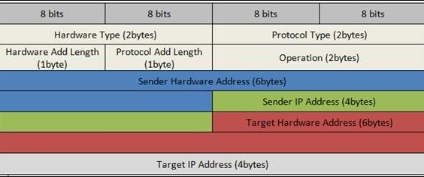

ঠিকানা রেজোলিউশন প্রোটোকল (এআরপি) বার্তা বিন্যাসের ক্ষেত্রগুলি হ'ল:

· হার্ডওয়্যার প্রকার: এআরপি বার্তায় হার্ডওয়্যার প্রকারের ক্ষেত্রটি অ্যাড্রেস রেজোলিউশন প্রোটোকল (এআরপি) বার্তা প্রেরণকারী স্থানীয় নেটওয়ার্কের জন্য ব্যবহৃত হার্ডওয়ারের ধরণ নির্দিষ্ট করে। ইথারনেট হল সাধারণ হার্ডওয়্যার প্রকার এবং ইথারনেটের জন্য তার মান 1। এই ক্ষেত্রটির আকার 2 বাইট।

· প্রোটোকল প্রকার: প্রতিটি প্রোটোকল এই ক্ষেত্রে ব্যবহৃত একটি নম্বর বরাদ্দ করা হয়। আইপিভি 4 হ'ল 2048 (হেক্সাডেসিমালে 0x0800)।

· হার্ডওয়্যার ঠিকানা দৈর্ঘ্য: এআরপি বার্তায় হার্ডওয়্যার ঠিকানা দৈর্ঘ্য একটি হার্ডওয়্যার (ম্যাক) ঠিকানার বাইটে দৈর্ঘ্য। ইথারনেট ম্যাকের ঠিকানাগুলি 6 বাইট দীর্ঘ।

· প্রোটোকল ঠিকানা দৈর্ঘ্য: একটি লজিকাল ঠিকানার (আইপিভি 4 ঠিকানা) বাইটের দৈর্ঘ্য। IPv4 ঠিকানাগুলি 4 বাইট দীর্ঘ।

· অপকোড: এআরপি বার্তায় ওপকোড ক্ষেত্রটি এআরপি বার্তার প্রকৃতি নির্দিষ্ট করে। এআরপি অনুরোধের জন্য 1 এবং এআরপি উত্তরের জন্য 2।

Er প্রেরক হার্ডওয়্যার ঠিকানা: বার্তা প্রেরণকারী ডিভাইসের ঠিকানা স্তর 2 (ম্যাক ঠিকানা)।

Er প্রেরক প্রোটোকল ঠিকানা: বার্তা প্রেরণকারী ডিভাইসের প্রোটোকল ঠিকানা (আইপিভি 4 ঠিকানা)

· লক্ষ্য হার্ডওয়্যার ঠিকানা: লেয়ার 2 (MAC ঠিকানা) অভিপ্রেত রিসিভারের।

**ওয়্যারশর্ক এআরপি স্ট্রাকচার:**

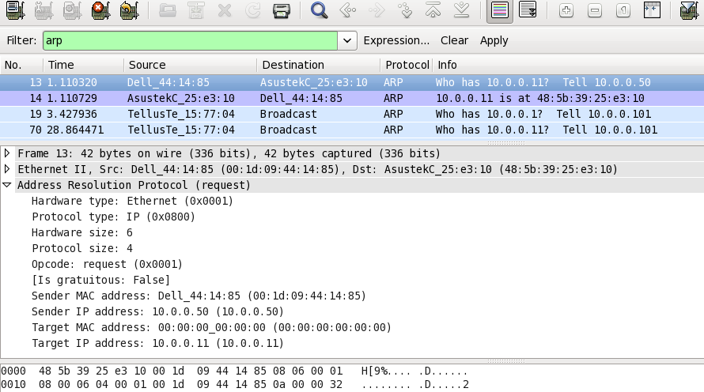

এনক্যাপস্যুলেশন:

একটি এআরপি প্যাকেট সরাসরি একটি ডেটা লিঙ্ক ফ্রেমে আবদ্ধ হয়। উদাহরণস্বরূপ, নিম্নলিখিত চিত্রটিতে, একটি এআরপি প্যাকেট একটি ইথারনেট ফ্রেমে এনক্যাপসুলেটেড হয়। নোট করুন যে প্রকার ক্ষেত্র নির্দেশ করে যে ফ্রেমের দ্বারা বাহিত ডেটা একটি এআরপি প্যাকেট।

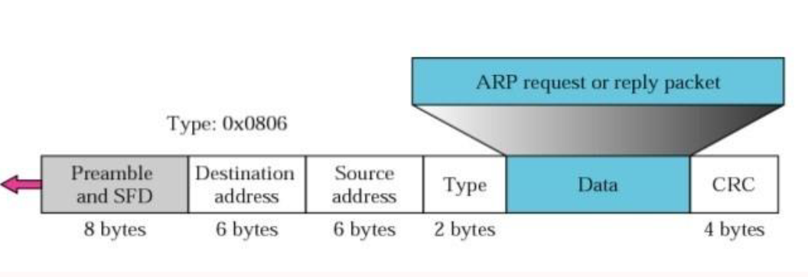

**এআরপি অনুরোধ এবং উত্তর দিন:**

আসুন দেখি কীভাবে একটি সাধারণ ইন্টারনেট এআরপি কাজ করে। প্রথমে আমরা জড়িত পদক্ষেপগুলি বর্ণনা করি। তারপরে আমরা চারটি ক্ষেত্রে আলোচনা করব যেখানে কোনও হোস্ট বা রাউটারকে এআরপি ব্যবহার করা দরকার:

· প্রেরক লক্ষ্যটির আইপি ঠিকানা জানে।

· আইপি ARP কে একটি ARP অনুরোধ বার্তা তৈরি করতে বলে, প্রেরকের শারীরিক ঠিকানা, প্রেরকের আইপি ঠিকানা এবং লক্ষ্য আইপি ঠিকানা পূরণ করে। লক্ষ্যযুক্ত শারীরিক ঠিকানা ক্ষেত্রটি 0s দিয়ে পূর্ণ।

বার্তাটি ডেটা লিঙ্ক স্তরে প্রেরণ করা হয় যেখানে এটি প্রেরকের শারীরিক ঠিকানাটিকে উত্স ঠিকানা এবং গন্তব্য ঠিকানা হিসাবে ( [আরএফসি 5227](https://www.google.com/url?q=https%3A%2F%2Ftools.ietf.org%2Fhtml%2Frfc5227%23section-2.4&sa=D&sntz=1&usg=AFQjCNGOIIihwwC9SPzKWmd6tGEfJmatvQ) ) হিসাবে প্রকৃত সম্প্রচারের ঠিকানা ব্যবহার করে কোনও ফ্রেমে আবদ্ধ করা হয় ।

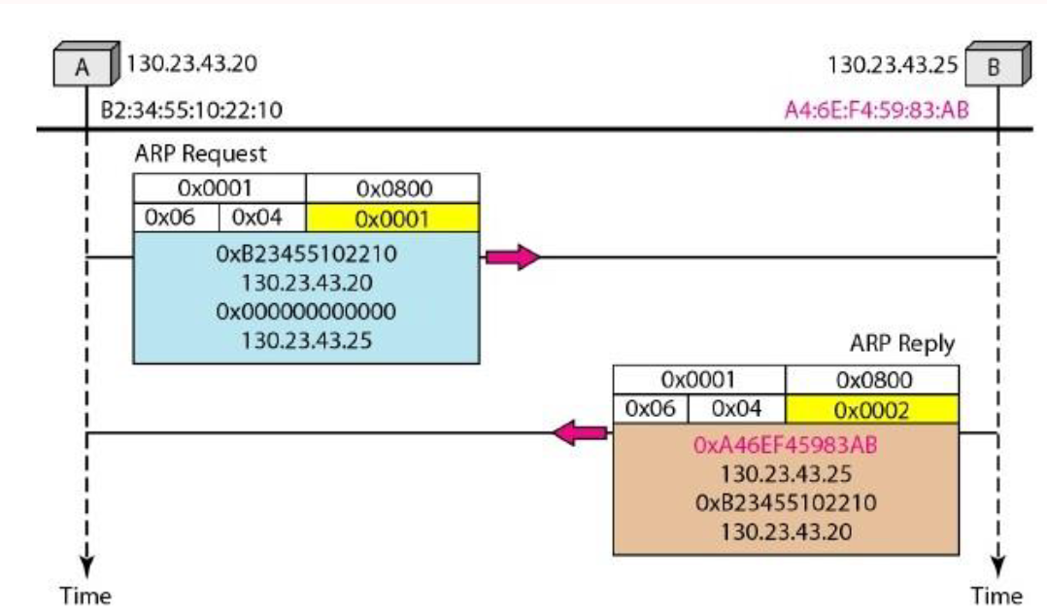

· প্রতিটি হোস্ট বা রাউটার ফ্রেম গ্রহণ করে। ফ্রেমটিতে একটি সম্প্রচারের গন্তব্য ঠিকানা রয়েছে বলে সমস্ত স্টেশন বার্তাটি সরিয়ে এআরপিতে দেয়। লক্ষ্যযুক্ত একটি ব্যতীত সমস্ত মেশিন প্যাকেটটি ফেলে দেয়। লক্ষ্য মেশিনটি আইপি ঠিকানাটি স্বীকৃতি দেয়।

Machine টার্গেট মেশিনটি একটি এআরপি উত্তর বার্তা দিয়ে উত্তর দেয় যা এর শারীরিক ঠিকানা রয়েছে। বার্তাটি ইউনিকাস্ট।

· প্রেরক উত্তর বার্তা গ্রহণ করে। এটি এখন লক্ষ্য মেশিনের শারীরিক ঠিকানা জানে।

Machine আইপি ডেটাগ্রাম, যা লক্ষ্য মেশিনের ডেটা বহন করে, এখন একটি ফ্রেমে আবদ্ধ এবং গন্তব্যটিতে ইউনিকাস্ট।

**এআরপি-তে 4 টি পৃথক মামলা:**

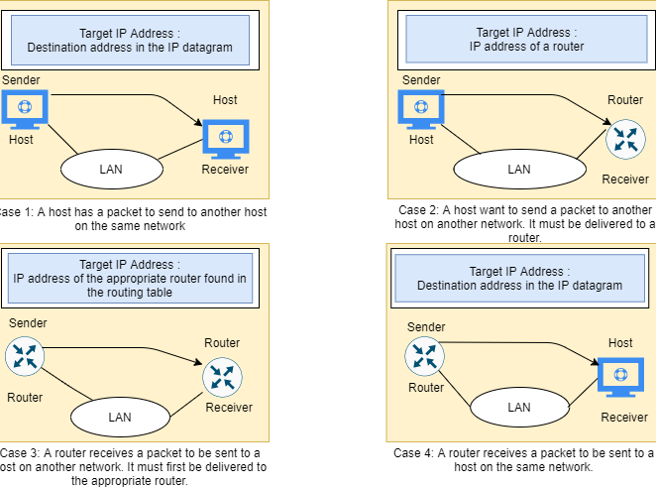

এআরপি অ্যাটাকস এবং ডিফেন্সস

**এআরপি পোজিশন**

এআরপি বিষক্রিয়া এমন একটি আক্রমণ যা আমরা নেটওয়ার্কে নকল এআরপি উত্তর প্যাকেট প্রেরণ করি। দুটি সম্ভাব্য আক্রমণ রয়েছে ( [আরএফসি 5227](https://www.google.com/url?q=https%3A%2F%2Ftools.ietf.org%2Fhtml%2Frfc5227%23section-5&sa=D&sntz=1&usg=AFQjCNF4XW82mDtC5zAxiTnsO0t6_f4fgQ) ):

· **MITM (মাঝখানে ম্যান):** আক্রমণকারী নিজস্ব MAC ঠিকানা এবং একটি বৈধ হোস্ট, সার্ভার বা রাউটারের আইপি ঠিকানার মাধ্যমে কোনো ARP উত্তর পাঠাতে হবে। ভুক্তভোগী যখন এআরপি উত্তর পাবেন তখন এটি তার এআরপি টেবিলটি আপডেট করবে। যখন এটি বৈধ ডিভাইসে পৌঁছানোর চেষ্টা করে, আইপি প্যাকেটগুলি আক্রমণকারীর কাছে শেষ হয়ে যায়।

· **ডস (সার্ভিস অস্বীকার):** আক্রমণকারী একটি বৈধ সার্ভারের MAC ঠিকানা অনেক ARP প্রত্যুত্তর পাঠাতে হবে। নেটওয়ার্কের সমস্ত ডিভাইস তাদের এআরপি টেবিলগুলি আপডেট করবে এবং নেটওয়ার্কের সমস্ত আইপি প্যাকেটগুলি ট্র্যাফিকের সাথে ওভারলোড করে সার্ভারে প্রেরণ করা হবে।

আক্রমণ নিম্নলিখিত হিসাবে কাজ করে:

1. আক্রমণকারীটির অবশ্যই নেটওয়ার্কে অ্যাক্সেস থাকতে হবে। কমপক্ষে দুটি ডিভাইসের আইপি ঠিকানা নির্ধারণ করার জন্য তারা নেটওয়ার্কটি স্ক্যান করে — আসুন ধরা যাক এগুলি একটি ওয়ার্কস্টেশন এবং রাউটার।

2. আক্রমণকারী জালযুক্ত এআরপি প্রতিক্রিয়াগুলি প্রেরণের জন্য একটি স্পোফিং সরঞ্জাম, যেমন আরপ স্পুফ বা ড্রাইফনেট ব্যবহার করে।

৩. নকল প্রতিক্রিয়াগুলিতে বিজ্ঞাপন দেওয়া হয়েছে যে রাউটার এবং ওয়ার্কস্টেশনের অন্তর্ভুক্ত দুটি আইপি ঠিকানার জন্য সঠিক ম্যাক ঠিকানা, আক্রমণকারীর ম্যাক ঠিকানা address এটি রাউটার এবং ওয়ার্কস্টেশন উভয়কে একে অপরের পরিবর্তে আক্রমণকারীর মেশিনে সংযুক্ত করতে বোকা বানায়।

৪. দুটি ডিভাইস তাদের এআরপি ক্যাশে এন্ট্রি আপডেট করে এবং সেদিক থেকে সরাসরি একে অপরের সাথে না গিয়ে আক্রমণকারীর সাথে যোগাযোগ করে।

আক্রমণকারী এখন গোপনে সমস্ত যোগাযোগের মাঝখানে।

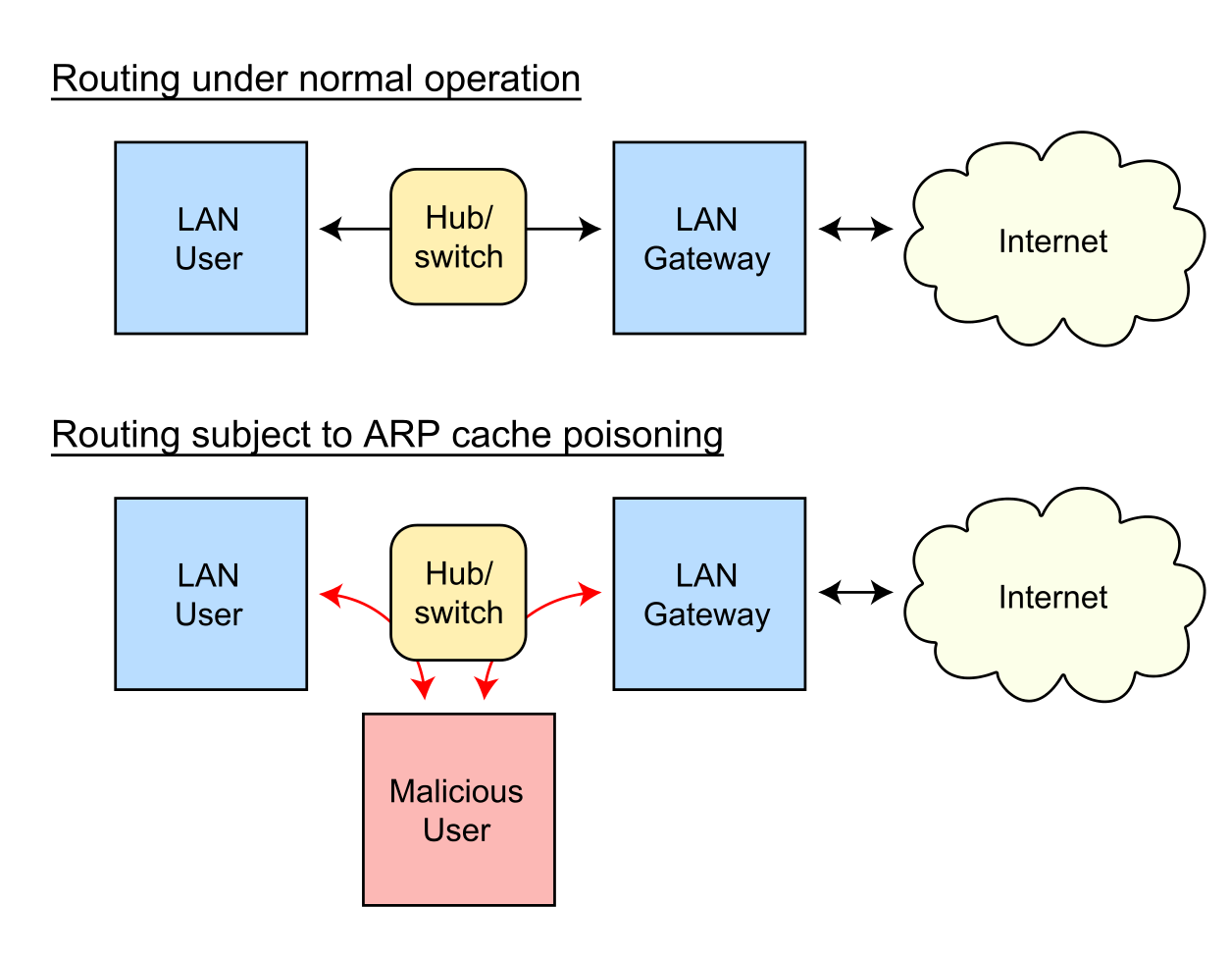

একবার আক্রমণকারী একটি এআরপি স্পোফিং আক্রমণে সফল হয়ে গেলে তারা তা করতে পারে:

· **যোগাযোগ রাউটিং হিসাবে হয় চালিয়ে** - আক্রমণকারী, প্যাকেট ডাটা শোঁকা এবং চুরি করতে পারে যদি এটা HTTPS দ্বারা মতো এনক্রিপটেড চ্যানেলের উপর স্থানান্তর করা হয় ছাড়া।

· **সঞ্চালন অধিবেশন ছিনতাইয়ের** - যদি আক্রমণকারী একটি সেশন আইডি সংগ্রহ, তারা হিসাব ব্যবহারকারী বর্তমানে লগ ইন করা হয় অ্যাক্সেস লাভ করতে পারেন।

· **ভুঁইয়া যোগাযোগ** - উদাহরণস্বরূপ একটি দূষিত ফাইল বা ওয়ার্কস্টেশন ওয়েবসাইট ঠেলাঠেলি

Service **ডিস্ট্রিবিউটেড ডিনিয়াল অফ সার্ভিস (ডিডিওএস) -** আক্রমণকারীরা তাদের নিজস্ব মেশিনের পরিবর্তে ডিডিওএস দিয়ে আক্রমণ করতে চান এমন একটি সার্ভারের ম্যাক ঠিকানা সরবরাহ করতে পারে। যদি তারা বিপুল সংখ্যক আইপি-র জন্য এটি করেন তবে লক্ষ্য সার্ভারটি ট্র্যাফিকের সাহায্যে বোমা ফাটাবে।

**ডিটেকশন:**

কমান্ড লাইনটি ব্যবহার করে নির্দিষ্ট ডিভাইসের এআরপি ক্যাশে বিষাক্ত হয়েছে তা সনাক্ত করার সহজ উপায়। প্রশাসক হিসাবে একটি অপারেটিং সিস্টেম শেল শুরু করুন। উইন্ডোজ এবং লিনাক্স উভয়ই এআরপি টেবিলটি প্রদর্শন করতে নিম্নলিখিত কমান্ডটি ব্যবহার করুন

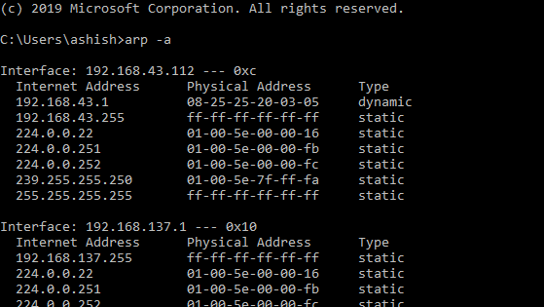

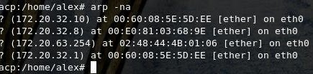

যদি টেবিলটিতে দুটি পৃথক আইপি ঠিকানা রয়েছে তবে একই ম্যাক ঠিকানা রয়েছে, তবে এটি নির্দেশ করে যে কোনও এআরপি আক্রমণ চলছে।